TP 2 : Base JavaScript Moderne

*Réalisé par :* Aya Hbibou

1)

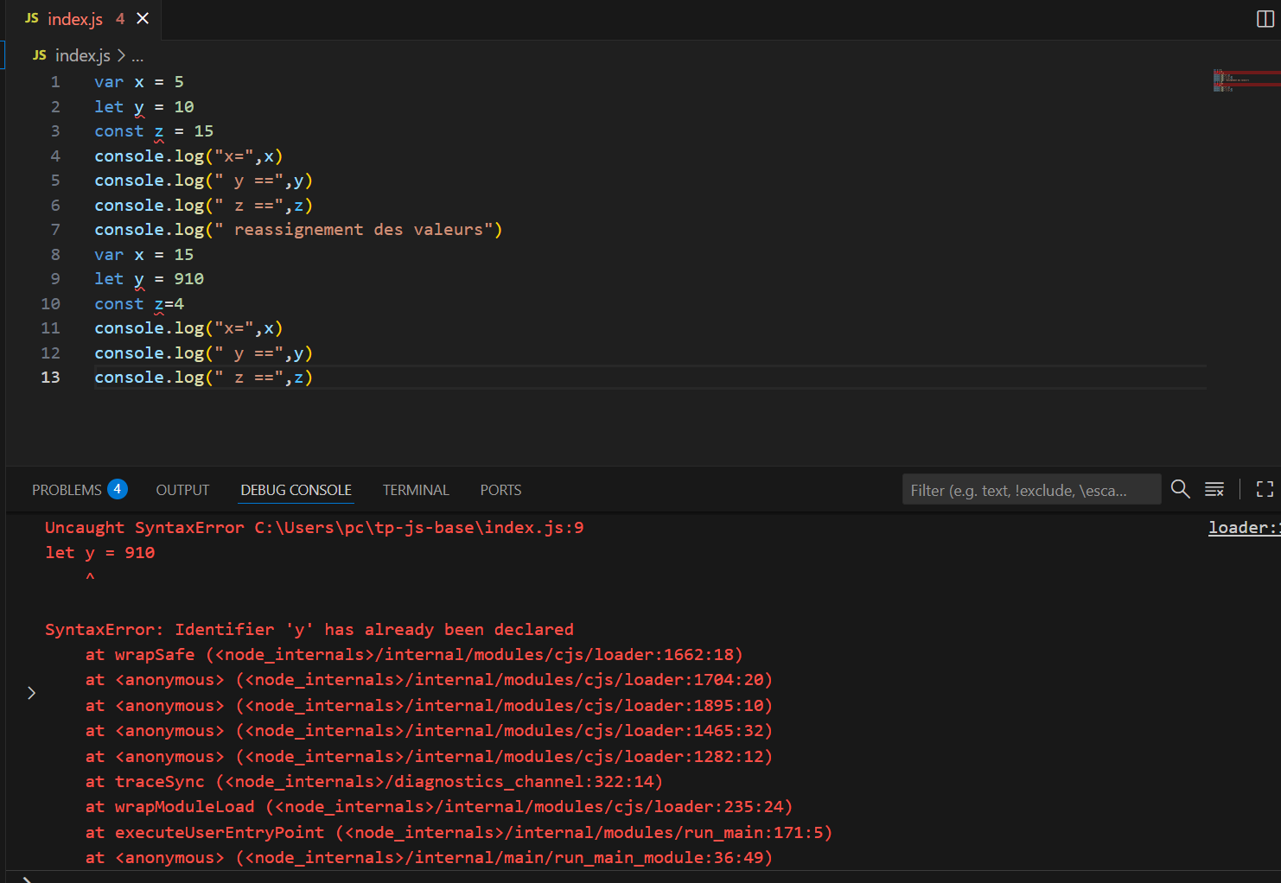

La variable « y » déclarée avec let ne peut pas être redéfinie avec le même nom et la variable « z » qui est déclarée constante ne peut plus avoir une autre valeur que « 15 » qu’on a initialisé avec.

2)- 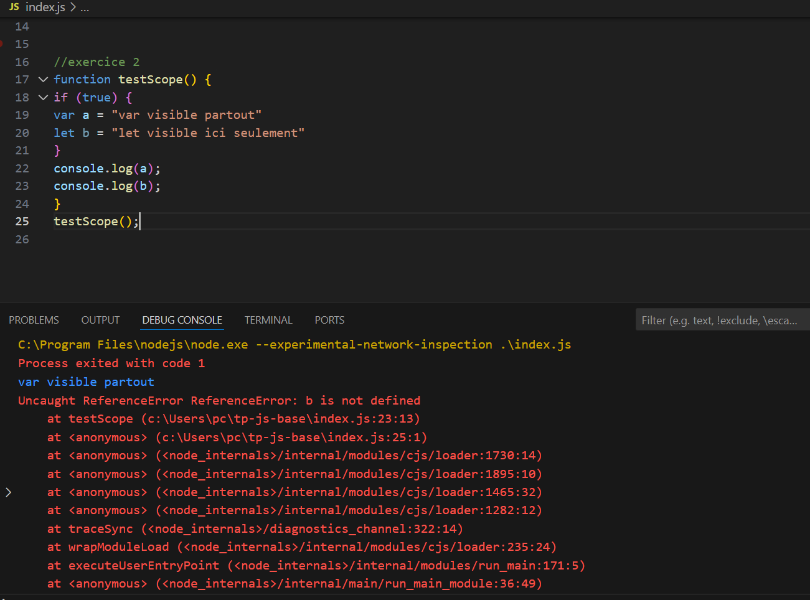

La variable « b » déclarée avec let est définie juste dans le bloc et pas ailleurs.

3)- 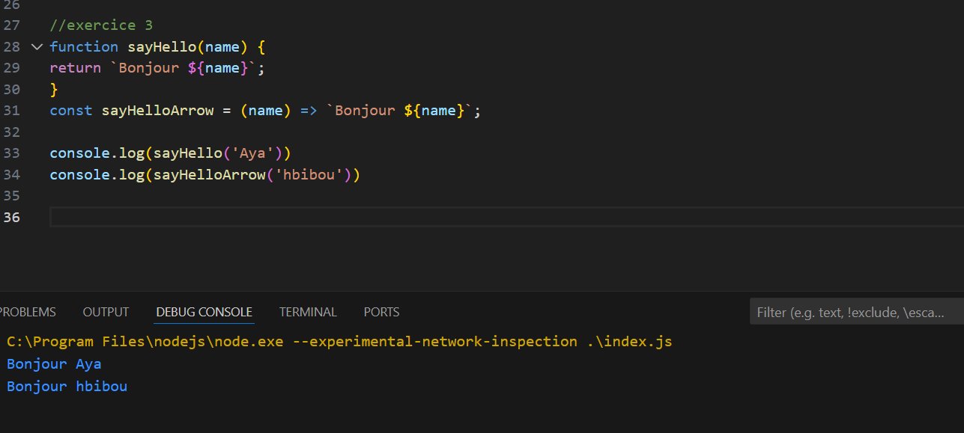

Les deux fonctions font le même traitement.

4)- 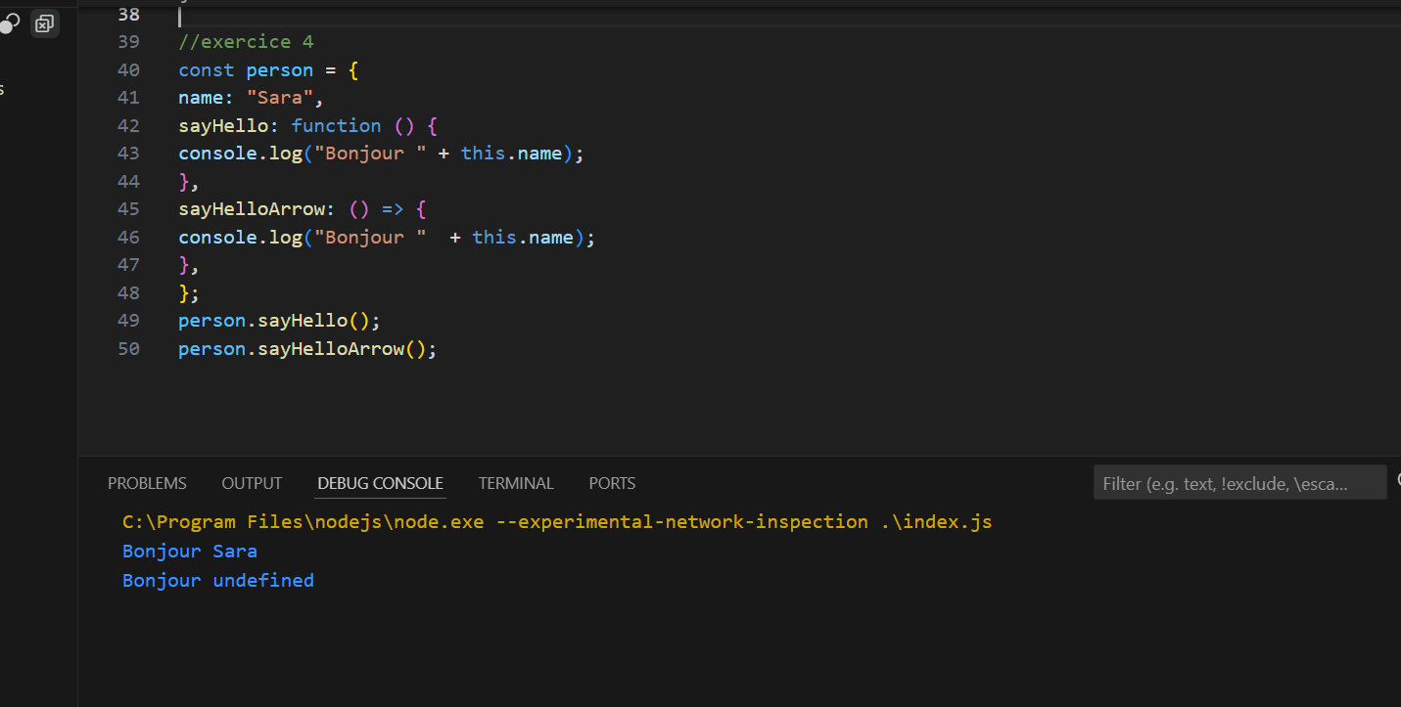

La 1ere fonction s’execute normal, autant que la 2eme fonction ne trouve pas le contenu de this .

5)-

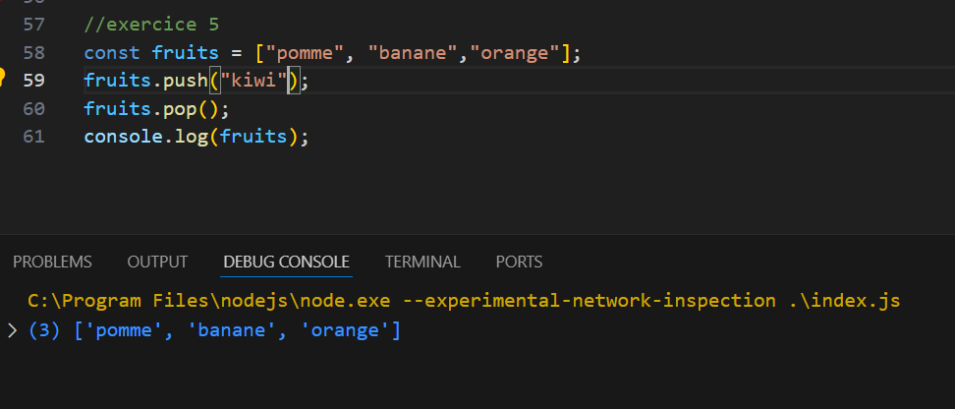

6,7)- 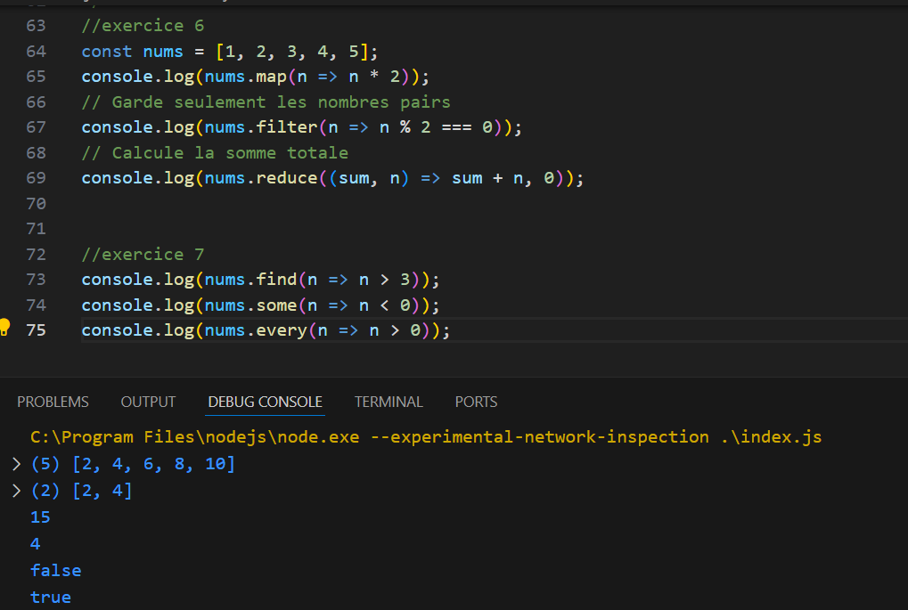

8)- 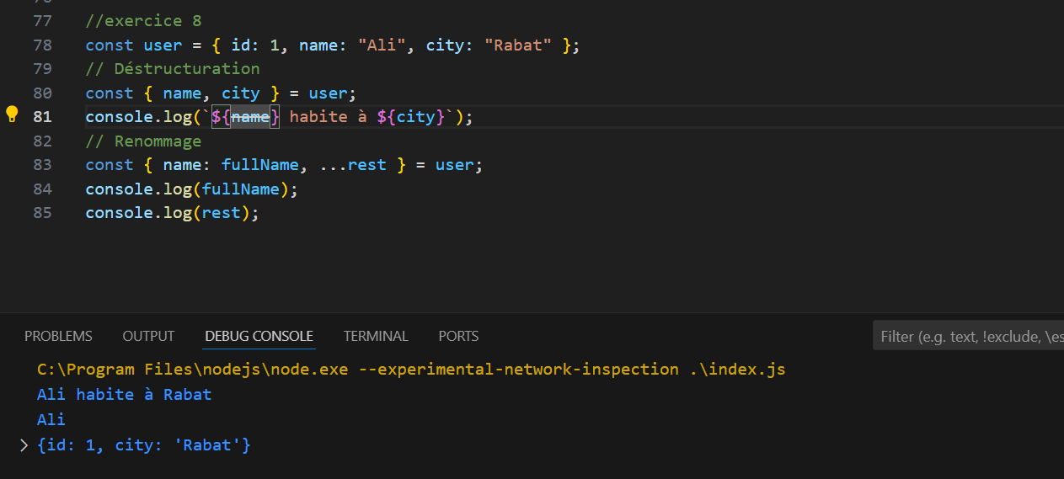

9)- 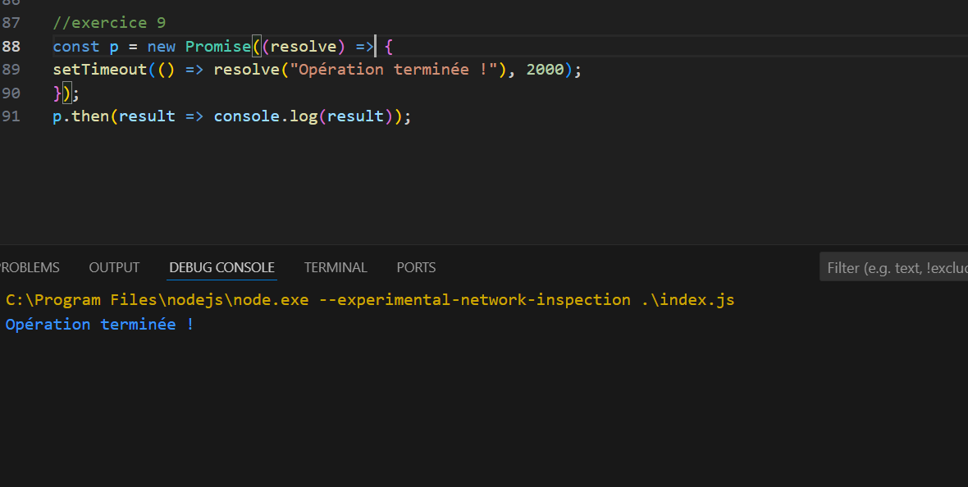

10)- 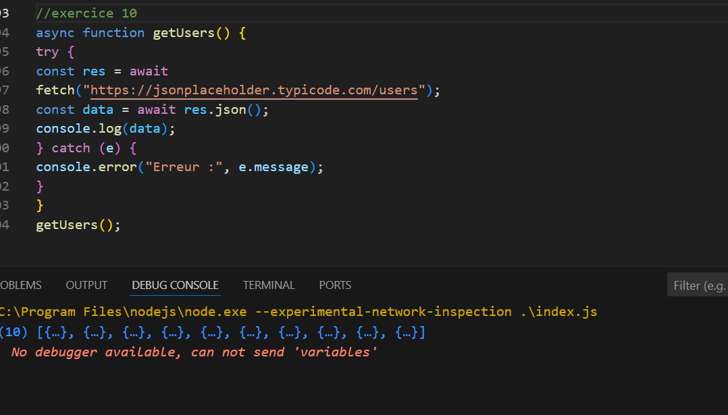

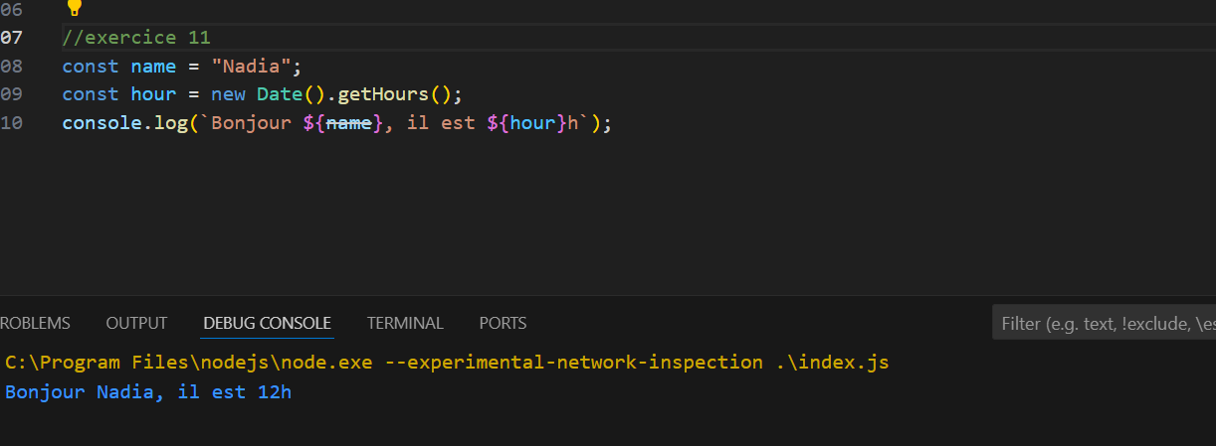

12)- 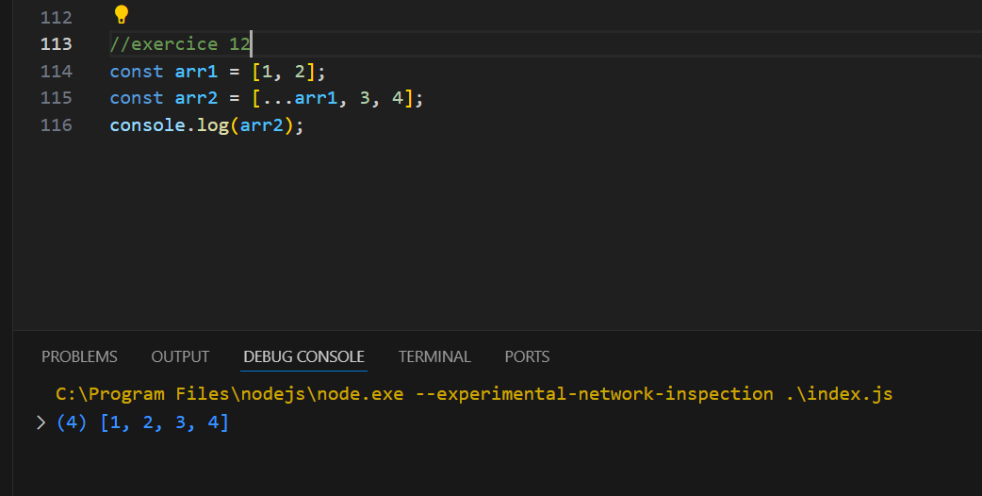

13)- 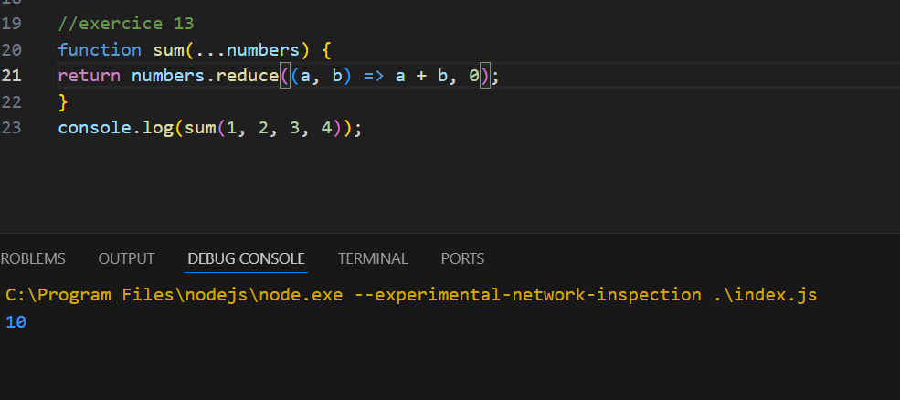

13)- 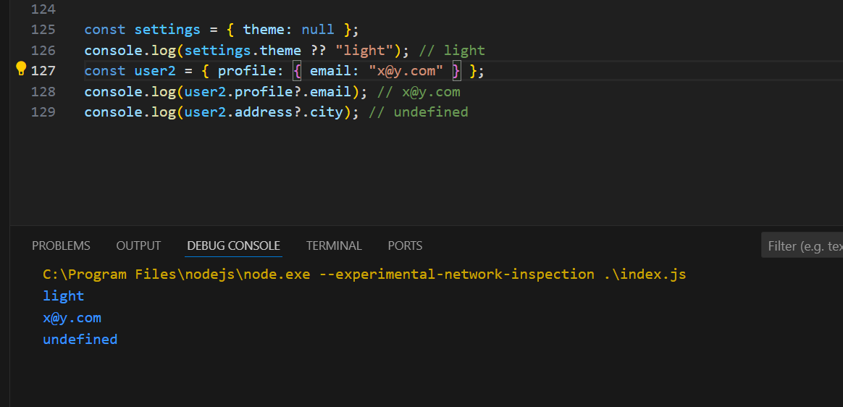

Gestion de produit  :

